ЗАДАНИЕ
второго этапа республиканской олимпиады
по учебному предмету «Трудовое обучение» (обслуживающий труд)
2019/2020 учебный год
Практический тур
Изготовьте текстильную сухарницу.
Текстильная сухарница прямоугольной формы состоит из внутренней и наружной деталей, изготовленных из тканей разной расцветки. Размер в развернутом виде составляет 30 х 25 см. Высота боковых стенок 5 см.
Продублируйте внутреннюю деталь из хлопчатобумажной ткани.
Для декорирования внешней детали (на одной из длинных боковых стенок) разработайте декор комбинированного типа:
в центре расположите связанный крючком цветок (схему вязания выберите самостоятельно);
закрепите вязаный элемент ручным способом;
по обе стороны от цветка, используя два цвета ниток мулине вышейте сложный украшающий шов по своему выбору (ширина 0,5 см, общая длина 10 см), отступив от цветка по 0,5 см;
оформите внешние концы швов небольшими вышитыми элементами по своему замыслу, используя два украшающих шва (размер этих элементов не входит в общую длину).
Из ниток «Ирис» изготовьте 8 витых шнуров, длина каждого 20 см. Открытые концы шнуров закрепите в шве обтачивания. Расстояние от углов до шнуров в готовом виде равно высоте боковых стенок.
Детали сухарницы обтачайте швом шириной 0,7 см. и закрепите его отделочной строчкой. (0,1-0,15см). Донышко сухарницы, обозначьте машинной строчкой.
Заутюжьте сгибы сторон сухарницы, завяжите шнуры на банты, выправьте уголки готового изделияи и упакуйте в файл.

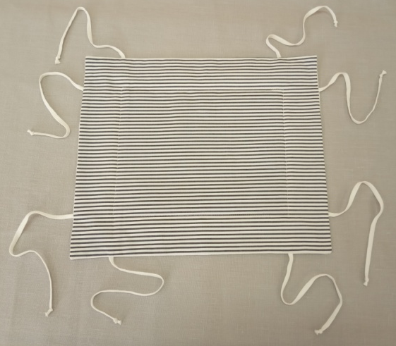

Фото. Ориентировочный вид сухарницы в развернутом виде с внутренней стороны.

